Игры – занятия с детьми с помощью фетровых картин.
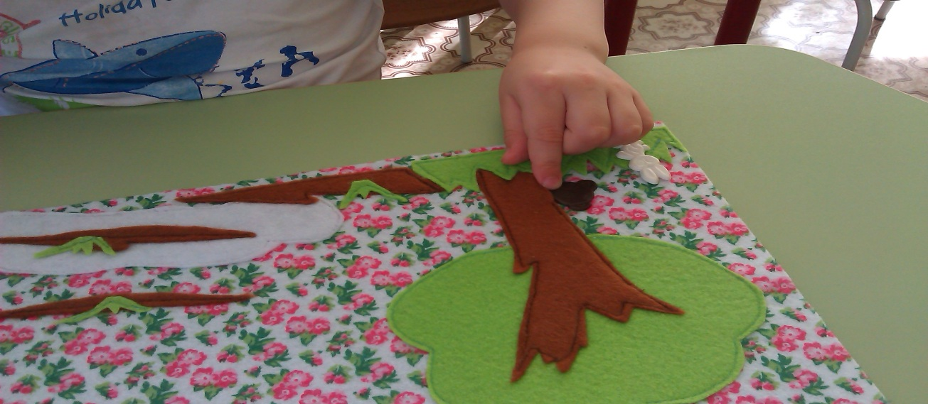
Мишка с Зайкой играют в прятки. (Усвоение предлогов ЗА, ИЗ-ЗА, ПОД)
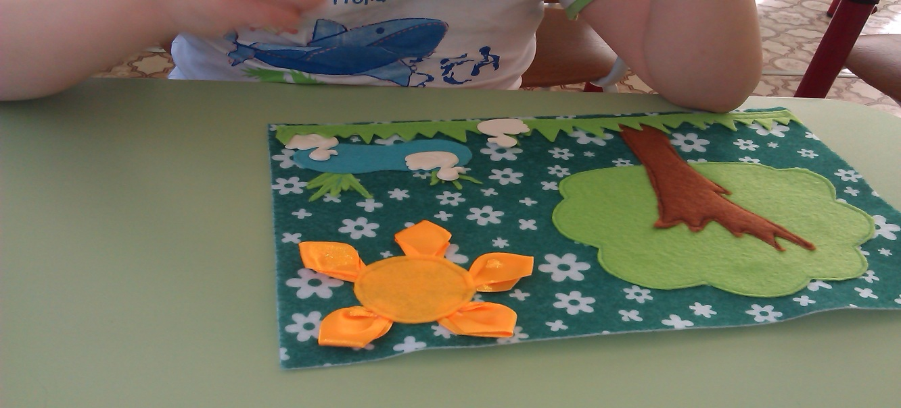
Утки на озере. (Усвоение предлогов ПО, НА. Согласование существительных с числительными).
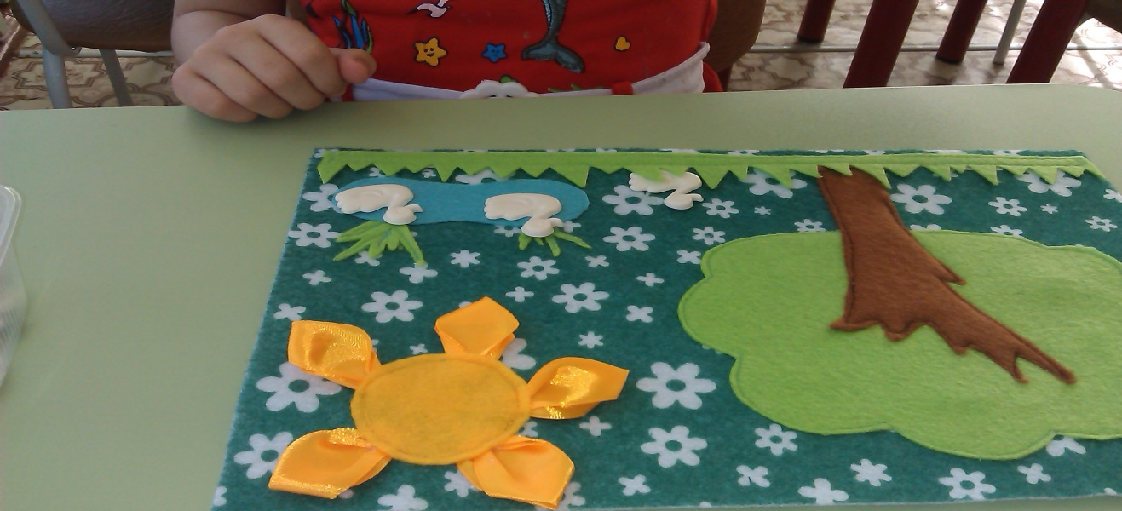
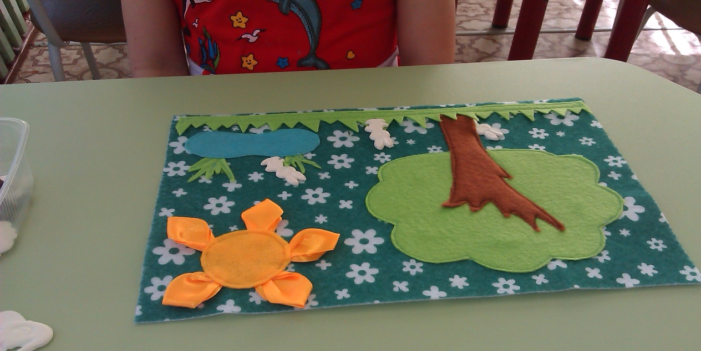
Игра в прятки. (Согласование существительных с числительными. Усвоение предлогов ЗА, ПО, ИЗ-ЗА, ПОД)
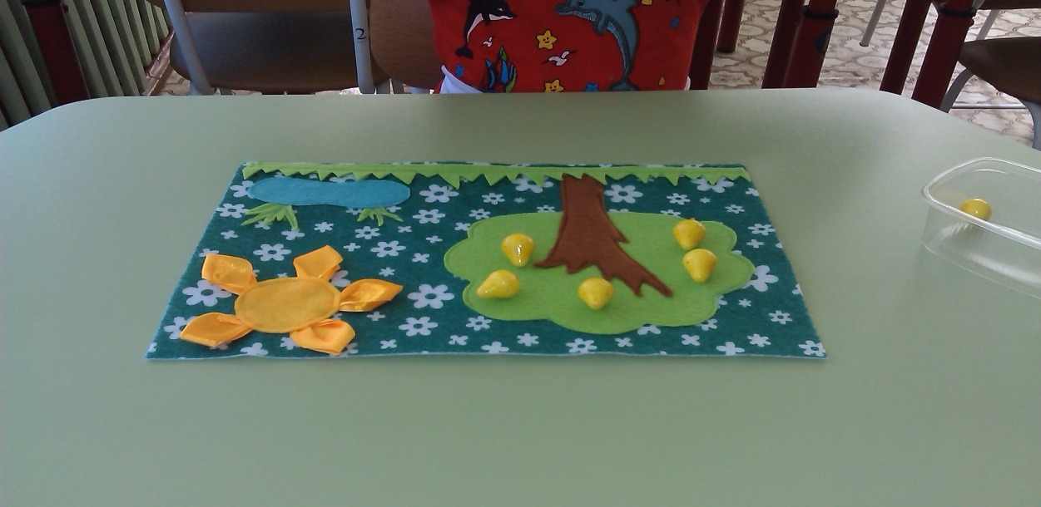
На яблоне созрели яблоки. (Согласование существительных с числительными и прилагательными)
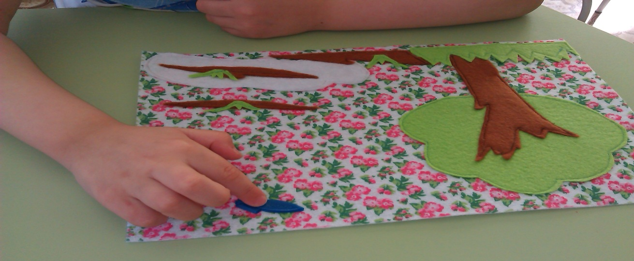
Самолет летит над весенней полянкой. (Усвоение предлога НАД).
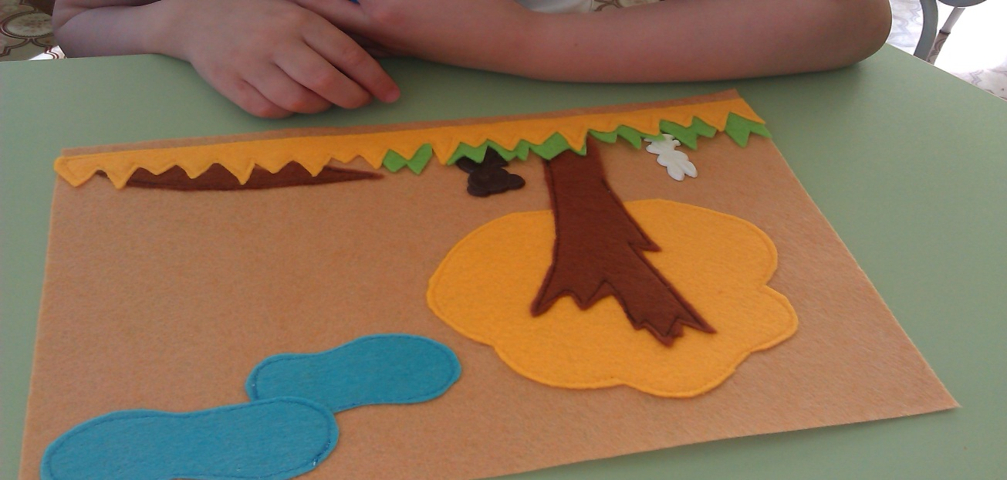
Мишка с зайкой играют в прятки. (Усвоение предлогов ЗА, ИЗ-ЗА, В)
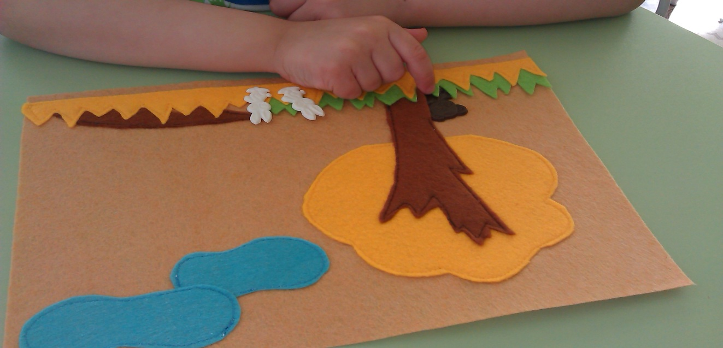

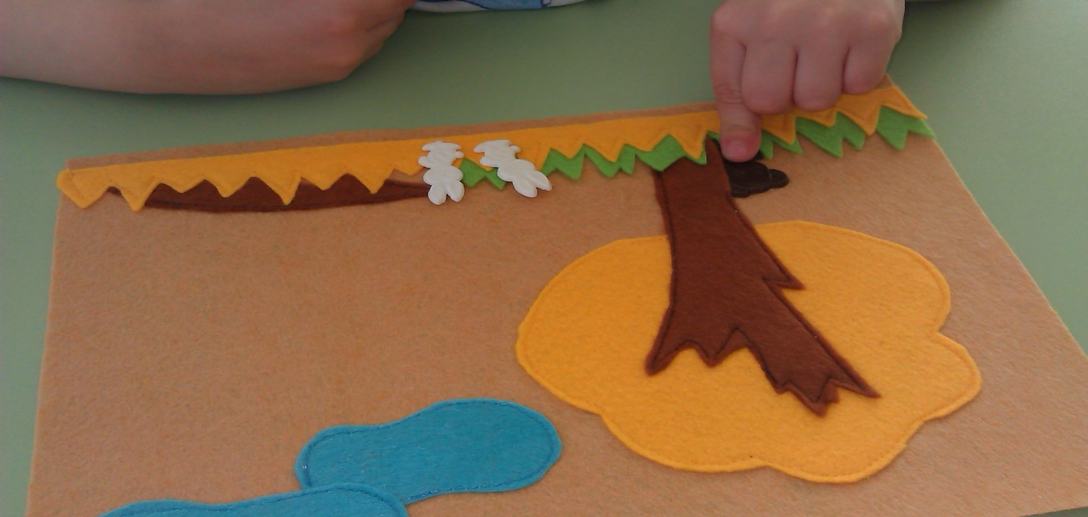

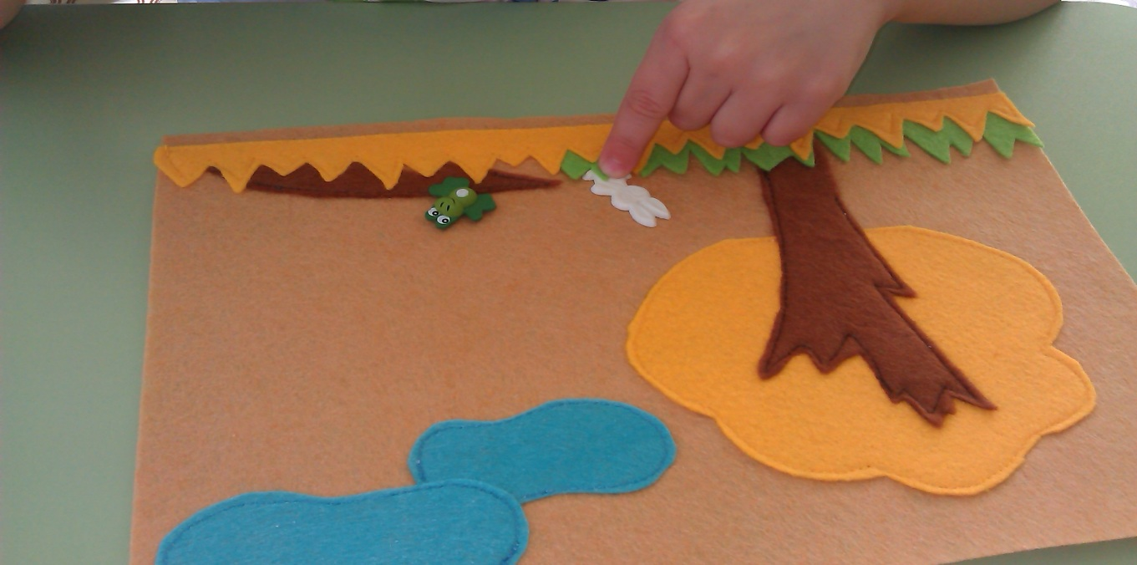
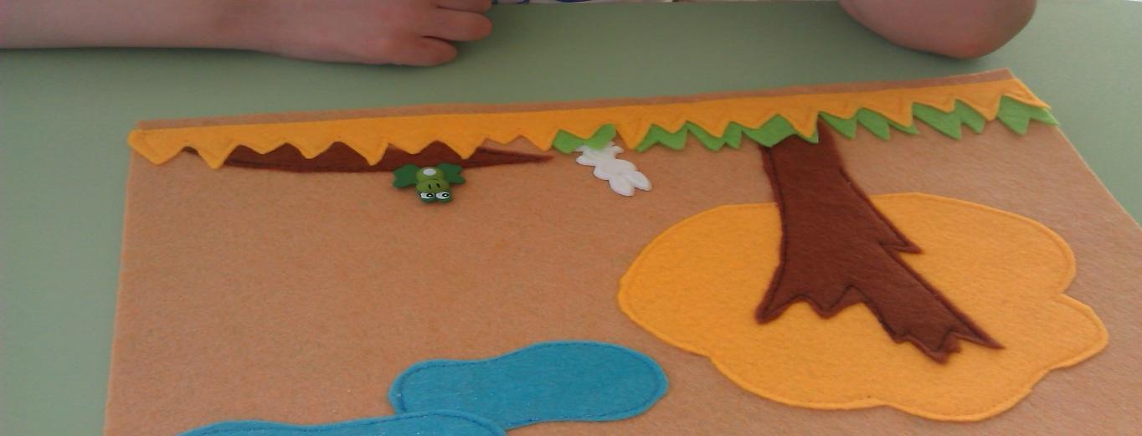

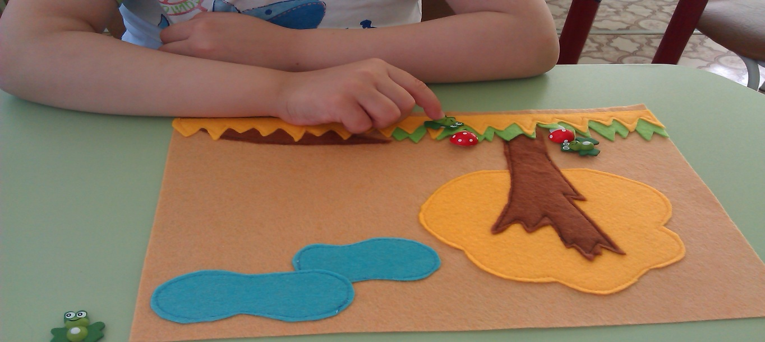
Лягушки вышли на прогулку. (Согласование существительных с числительными. Усвоение предлогов ЗА, ПОД, ИЗ-ЗА, ПОД)

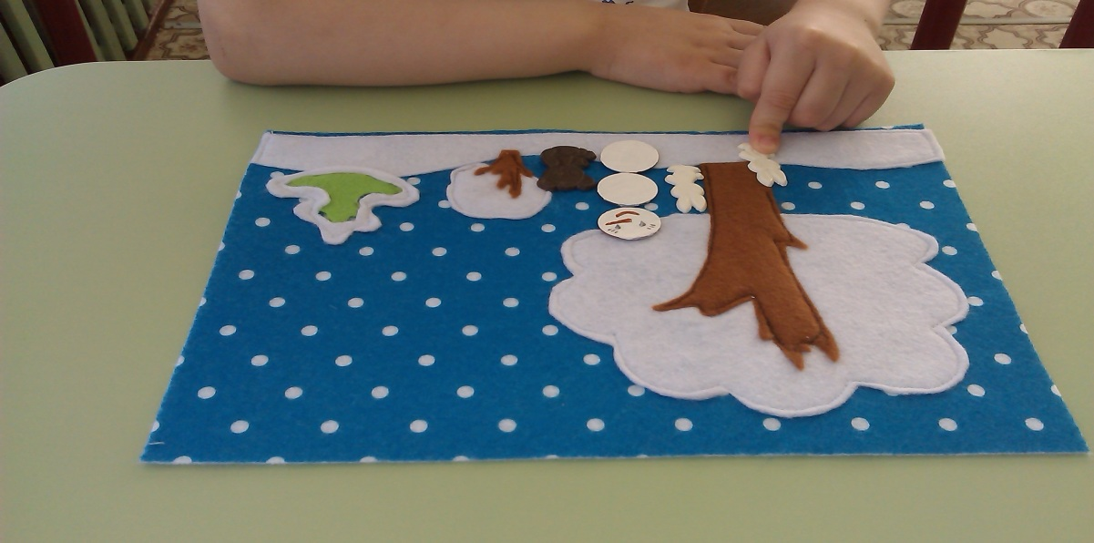
Зайцы с Мишкой построили Снеговика. Игра в прятки. (Согласование существительных с числительными. Усвоение предлогов ЗА, ПО, ИЗ-ЗА, ПОД, НА)
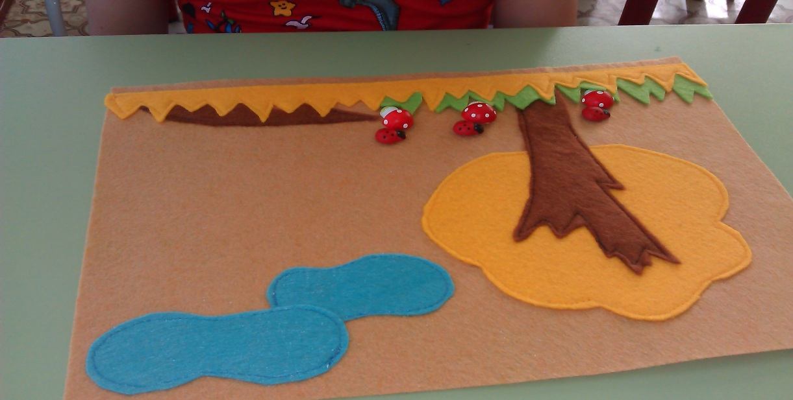
Осенняя полянка. Игра в прятки. (Согласование существительных с числительными. Усвоение предлогов ЗА, ПО, ИЗ-ЗА, ПОД)
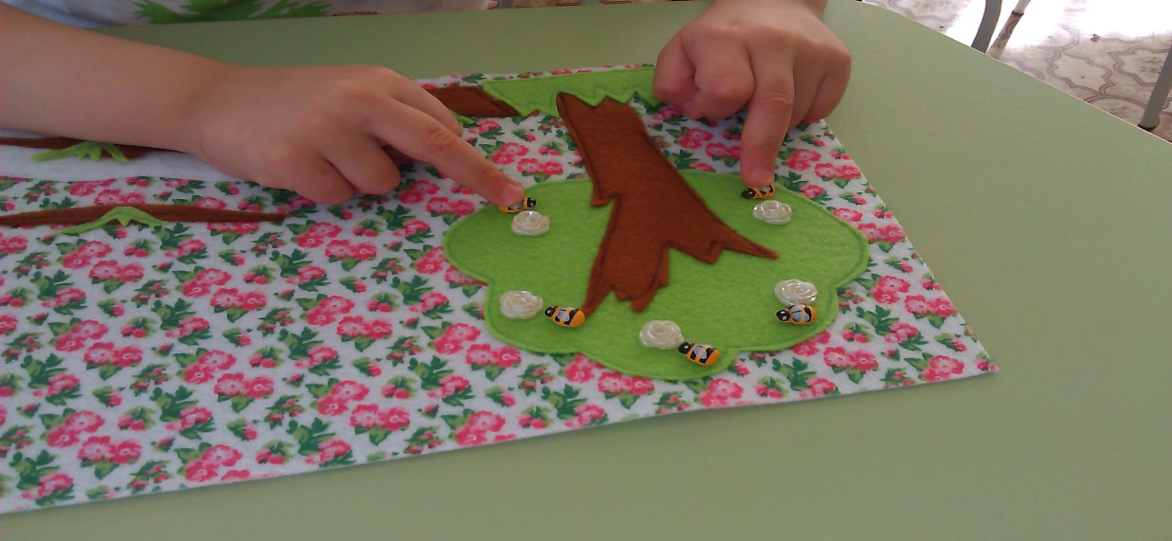
Весна. (Согласование существительных с числительными.
Усвоение предлогов НА, НАД, ПОД. Автоматизация звука [Ж]).
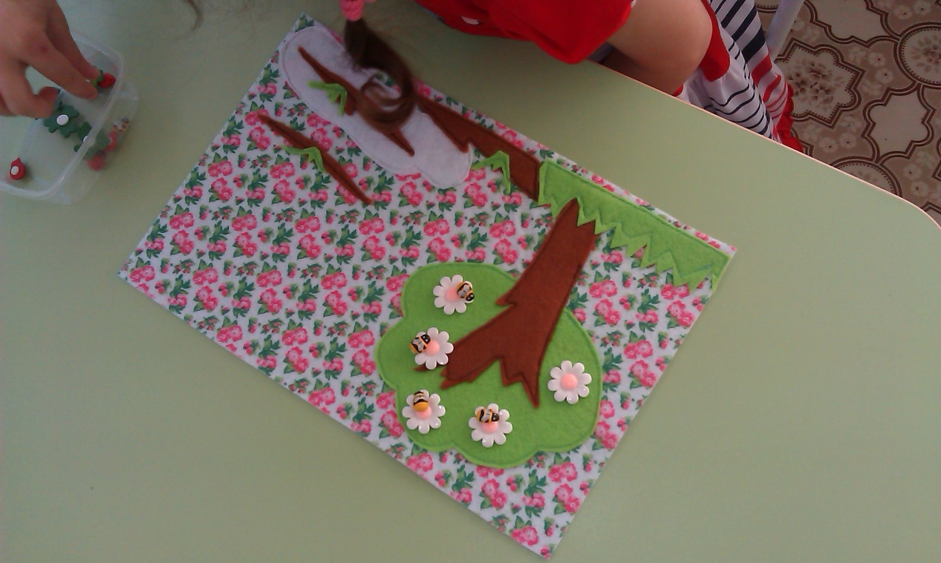

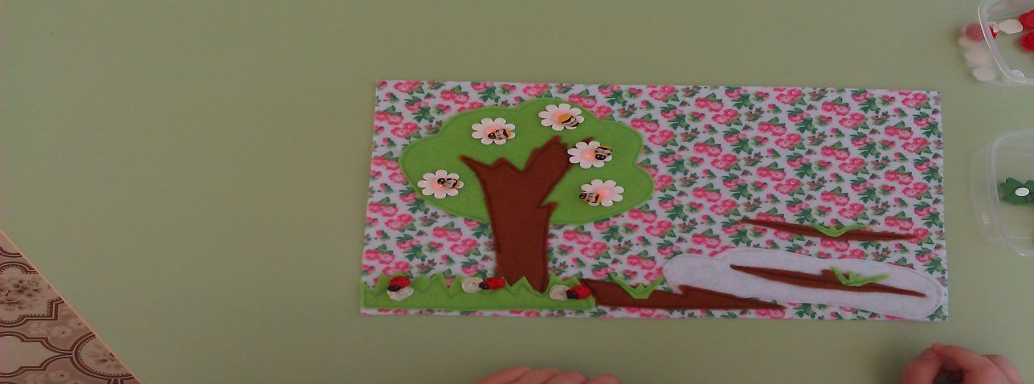
Весна. (Согласование существительных с числительными. Усвоение предлогов НА, ПО,
ИЗ-ЗА, ПОД. Автоматизация звука [Ж]).

